데이터 집계
조회한 데이터의 필드 목록을 마우스로 드래그하여 데이터를 손쉽게 분석할 수 있습니다. MS Excel의 피벗 테이블 기능과 유사한 기능이라고 보시면 됩니다.
분석할 키 필드를 행 항목에 드래그앤드롭 하고, 관계 분석을 할 필드를 열 필드에 드래그앤드롭 하면 각 행 필드 값 별로 레코드고 생성되며, 각 레코드에는 열 필드 별로 집계값을 계산하여 보여줍니다. 아래 간단한 예시를 통해 피벗 동작의 개념을 알아볼 수 있습니다.
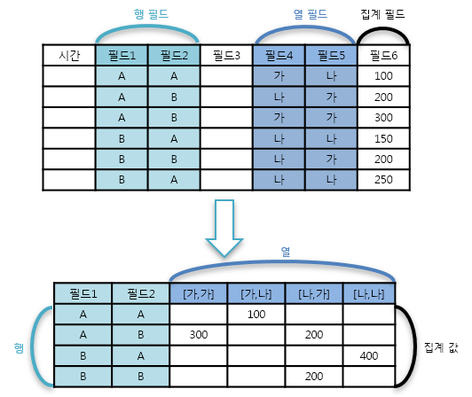
예시 이미지에서 보이는 것 처럼, 행으로 설정한 필드 값 조합에 따라 레코드가 생성됩니다. 각 레코드에는 열로 설정한 필드 값 조합마다 컬럼이 생성되며, 각 컬럼값은 집계로 설정한 필드의 집계값으로 채워집니다. 모든 필드 조합이 다 데이터를 가지지 않을 수 있으므로 빈 칸이 존재할 수 있습니다.
로그프레소 소나에서 이와 같이 피벗 분석을 진행하는 과정은 다음과 같습니다. 왼쪽 아래 필드 목록에서 분석할 필드들을 값, 행, 열 항목에 드래그앤드롭 합니다. 아래 예시에서는 세션 데이터를 사용하였고, 행 항목엔 출발지IP와 목적지IP 필드를, 열 항목엔 프로토콜과 대응 필드를, 값 항목엔 개수를 드래그앤드롭 했습니다.
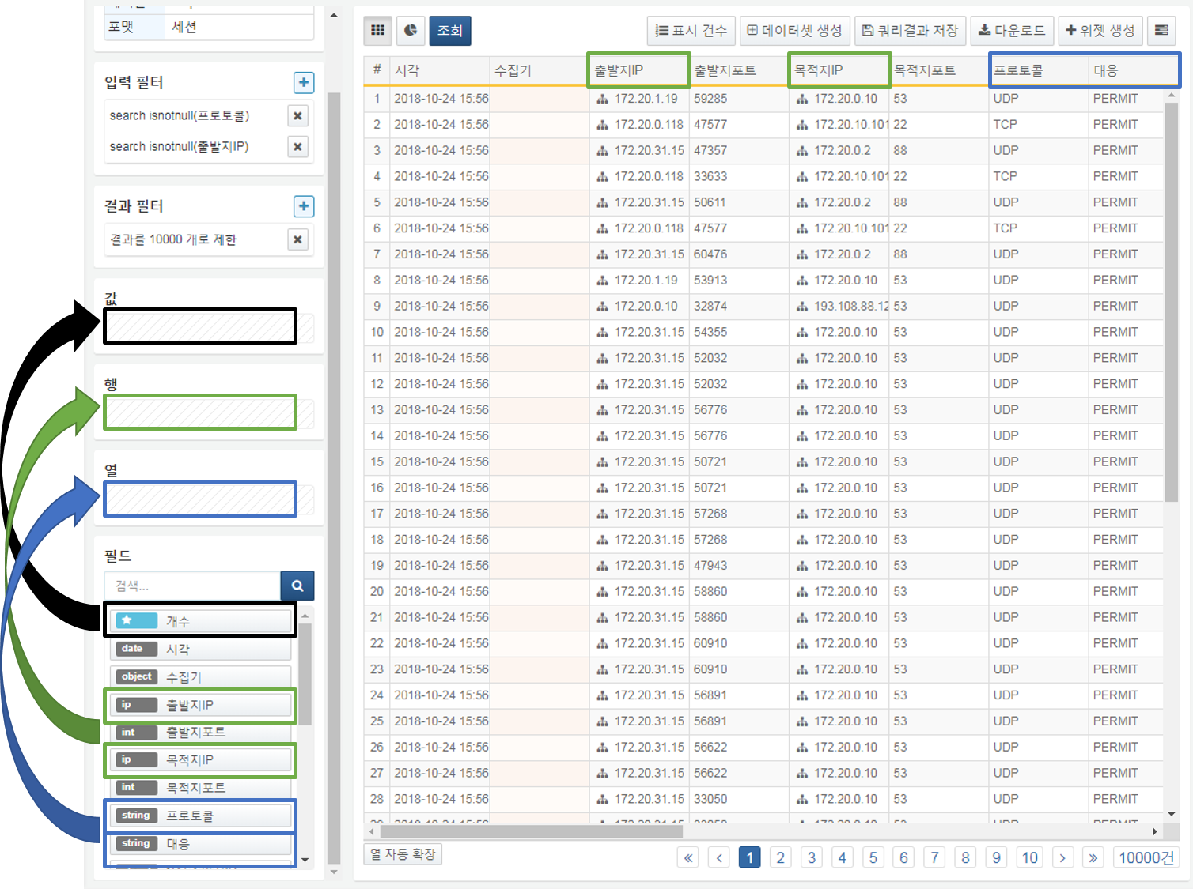
위와 같이 피벗 설정을 적용하면 아래와 같은 화면이 표시됩니다. 각 출발지IP-목적지IP 조합별로 프로토콜,대응 조합 이벤트가 몇 번 발생했는지 표시되는 것을 볼 수 있습니다.
